Ary Felipe Farah e Silva Adriano Carlos Souza Vale Filho Ícaro Lima Kuchanovicz Mariana Sprada

Vinícius Dorneles

RELAÇÃO DE ARTEFATOS ESPECIFICAÇÃO DO PROJETO

AutoChoice

Trabalho apresentado como requisito parcial para a disciplina de **Experiência Criativa – Projetando Soluções Computacionais**, do curso de Bacharelado em Engenharia de Software, da PUCPR.

Orientadores:

Profa. Cristina Verçosa P. B. de Souza Prof. Giulio Domenico Bordin

Profa. Rosilene Fernandes

Curitiba 2024

SUMÁRIO

ARTEFATO 1: Quadro “3 Objetivos” 3

ARTEFATO 2: Quadro “é – não é – faz – não faz” 4

ARTEFATO 3: Quadro “Visão de Produto” 5

ARTEFATO 4: Canvas PBB 6

ARTEFATO 5: Relação de User Stories 7

ARTEFATO 6: Modelo Relacional 9

ARTEFATO 7: Diagrama de Classes 10

ARTEFATO 8: Diagrama de Atividades 11

REFERÊNCIA BIBLIOGRÁFICAS 12

ÍNDICE DE ILUSTRAÇÕES

Figura 1 – Quadro “3 Objetivos” 3

Figura 2 – Quadro “é – não é – faz – não faz” 4

Figura 3 – Quadro "Visão de Produto". Fonte: AGUIAR, F. 2018 5

Figura 4 – Canvas PBB: "Product Backlog Building". Fonte: AGUIAR, F. 2018 6

Figura 5 – Exemplo 1: User Stories e Critérios de Aceite. Fonte: AGUIAR, F. 2018 7

Figura 6 – Exemplo 2: User Stories e Critérios de Aceite. Fonte: AGUIAR, F. 2018 8

Figura 7 – Exemplo: Modelo Relacional gerado por engenharia reversa (MySQL Workbench). 9

Figura 8 – Exemplo: Diagrama de Classes. 10

Figura 9 – Exemplo: Diagrama de Atividades. 11

# ARTEFATO 1: Quadro “3 Objetivos”

|  |  |
| --- | --- |
| **ARTEFATO 1**: Quadro “3 Objetivos” | |
| **NOME DO PRODUTO**: AutoChoice | |
| **OBJETIVOS** | **DESCRIÇÃO** |
| 1 | Comparação entre diferentes modelos de carros |
| 2 | Auxílio na escolha de um modelo de carro para diferentes tipos de propostas e necessidades. |
| 3 | Informar a ficha técnica dos carros |

**Figura 1 – Quadro “3 Objetivos”.**

# ARTEFATO 2: Quadro “é – não é – faz – não faz”

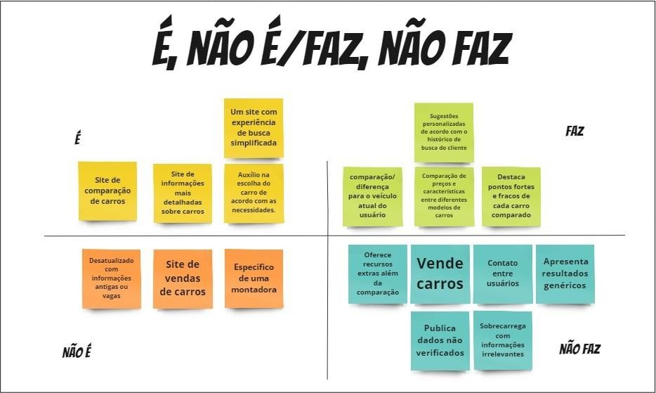

**Figura 2 – Quadro “é – não é – faz – não faz”.**

# ARTEFATO 3: Quadro “Visão de Produto”.

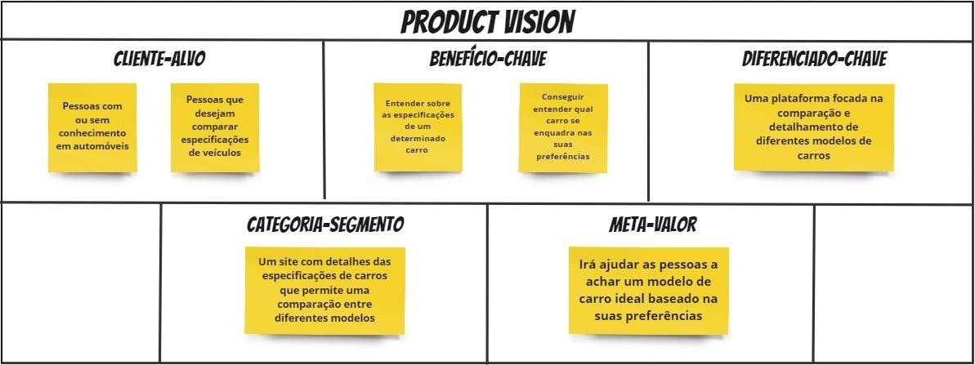

**Figura 3 – Quadro "Visão de Produto". Fonte: AGUIAR, F. 2018.**

# ARTEFATO 4: Canvas PBB

**Figura 4 – Canvas PBB: "Product Backlog Building". Fonte: AGUIAR, F. 2018.**

# ARTEFATO 5: Relação de User Stories

|  |  |
| --- | --- |
| **HISTÓRIA DO USUÁRIO 5 - PBI: Pesquisar modelos desejados** | |
| **COMO**: Visitante  **POSSO**: Pesquisar atributos e modelos desejados  **PARA**: Achar o modelo mais compatível com suas necessidades | |
| **Critério de Aceite 1** | **DADO QUE**: Usuário visitante deseja buscar um veículo com algum atributo específico  **QUANDO**: digita alguma especificação condizente com algum atributo de um carro do banco de dados  **ENTÃO**: são mostrados os veículos que são compatíveis com o atributo pesquisado |
| **Critério de Aceite 2** | **DADO QUE**: Usuário visitante deseja buscar um veículo com algum atributo específico  **QUANDO**: digita alguma especificação não presente em nenhum modelo de veículo do Banco de Dados  **ENTÃO**: Não aparece nenhum veículo no resultado de busca |

**Figura 5 – Exemplo 1: User Stories e Critérios de Aceite. Fonte: AGUIAR, F. 2018.**

|  |  |
| --- | --- |
| **HISTÓRIA DO USUÁRIO 6 - PBI: Visualizar atributos do carro** | |
| **COMO**: Visitante  **POSSO**: Visualizar atributos do carro  **PARA**: Receber fichas técnicas mais simples | |
| **Critério de Aceite 1** | **DADO QUE**: Usuário visitante deseja visualizar as especifidades de um veículo  **QUANDO**: Clica com o botão esquerdo em cima da imagem do veículo  **ENTÃO**: Abre um pop-up com as especificidades do veículo selecionado |
| **Critério de Aceite 2** | **DADO QUE**: Usuário visitante deseja visualizar as especifidades de um veículo  **QUANDO**: Clica com o botão direito em cima da imagem do veículo  **ENTÃO**: Não serão exibidas as especificidades do veículo |

|  |  |
| --- | --- |
| **HISTÓRIA DO USUÁRIO 7 - PBI: Marcar como favorito** | |
| **COMO**: Usuário Logado  **POSSO**: Marcar veículo como favorito  **PARA**: Manter lista de carros favoritados | |
| **Critério de Aceite 1** | **DADO QUE**: Usuário logado deseja adicionar um veículo a sua lista de favoritos  **QUANDO**: clica com o botão esquerdo em cima do botão de favoritar de um veículo não existente na sua lista  **ENTÃO**: o veículo é adicionado à sua lista de favoritos |
| **Critério de Aceite 2** | **DADO QUE**: Usuário logado deseja adicionar um veículo a sua lista de favoritos  **QUANDO**: clica com o botão esquerdo em cima do botão de favoritar de um veículo já favoritado anteriormente  **ENTÃO**: o veículo é removido da lista de favoritos |

|  |  |
| --- | --- |
| **HISTÓRIA DO USUÁRIO 8 - PBI: Acessar área de veículos favoritados** | |
| **COMO**: Usuário Logado  **POSSO**: Acessar área de veículos favoritados  **PARA**: Ver lista de carros favoritados | |
| **Critério de Aceite 1** | **DADO QUE**: Usuário logado deseja visualizar a sua lista de veículos favoritados  **QUANDO**: acessa a área de perfil e clica para ver veículos favoritados  **ENTÃO**: são mostrados os veículos favoritados por ele |
| **Critério de Aceite 2** | **DADO QUE**: Usuário logado deseja visualizar a sua lista de veículos favoritados  **QUANDO**: acessa a área de perfil e clica para ver veículos favoritados sem ter favoritado nenhum veículo anteriormente  **ENTÃO**: Não é exibido nenhum veículo nesta área |

# ARTEFATO 6: Modelo Relacional

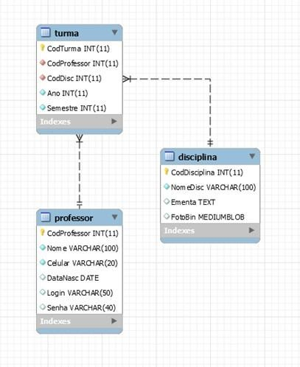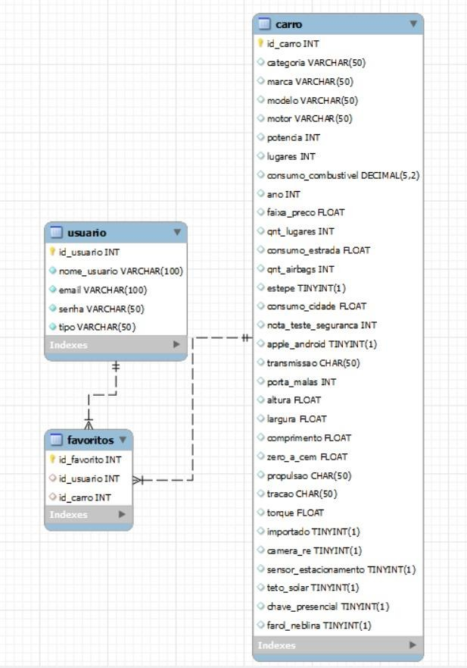

**ARTEFATO 6:** Modelo Relacional

**Figura 7 – Exemplo: Modelo Relacional gerado por engenharia reversa (MySQL Workbench).**

# ARTEFATO 7: Diagrama de Classes

## *NÃO UTILIZAMOS ORIENTAÇÃO A OBJETOS NA PROGRAMAÇÃO*

O Diagrama de Classes da UML representa a estrutura e relações entre as classes de um produto de software orientado a objetos.

### Importante:

* Esta seção é opcional apenas se o produto de software for orientado a objetos.
* A equipe deve combinar com a banca de professores todos os artefatos de especificação.

A figura a seguir apresenta uma instância exemplo, como padrão para entrega.

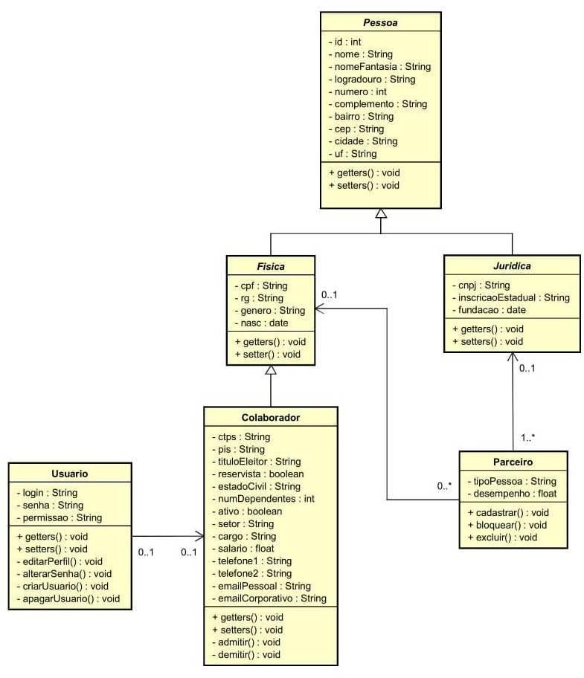

**ARTEFATO 7:** Diagrama de Classes

**Figura 8 – Exemplo: Diagrama de Classes.**

# ARTEFATO 8: Diagrama de Atividades

Incluir Diagrama de Atividades (da disciplina de Criação de Modelos Computacionais)

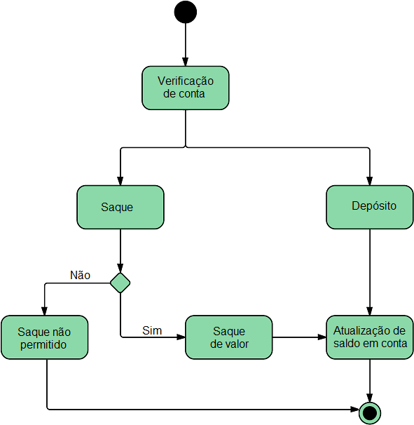

**ARTEFATO 8.1:** Diagrama de Atividades

**Figura 9 – Exemplo: Diagrama de Atividades.**

# REFERÊNCIA BIBLIOGRÁFICAS

AGUIAR, F. **Product backlog building: concepção de um product backlog efetivo**. 2018. Disponível em: [https://speakerdeck.com/fabiogr/product-backlog-building.](https://speakerdeck.com/fabiogr/product-backlog-building) Acesso em: 10 fevereiro 2022.

AGUIAR, F. **PBB_Canvas Template**. 2018. Disponível em: <http://www.productbacklogbuilding.com/canvas/PBB_Canvas.pdf>. Acesso em 10 de fevereiro de 2022.

SCHWABER, K.; SUTHERLAND, J. **Guia do SCRUM - o guia definitivo para o Scrum: as regras do jogo**. 2020. Disponível em: [https://scrumguides.org/docs/scrumguide/v2020/2020-Scrum-](https://scrumguides.org/docs/scrumguide/v2020/2020-Scrum-Guide-Portuguese-European.pdf) [Guide-Portuguese-European.pdf.](https://scrumguides.org/docs/scrumguide/v2020/2020-Scrum-Guide-Portuguese-European.pdf) Acesso em: 10 fevereiro 2022.